Procédure installation ISEC-TELECOM

# Introduction :

Ce document référence toutes les étapes nécessaires à l’installation du serveur ISEC-TELECOM dans la cadre du projet architecture et administration.

Le serveur fonctionne sous Windows server 2012R2

1. Paramétrage du serveur :

Etape 1 :

Sur le gestionnaire de serveur, rendez-vous sur l’onglet du serveur local. Sur la page du serveur local, cliquez sur le texte à droite de l’interface Ethernet0.

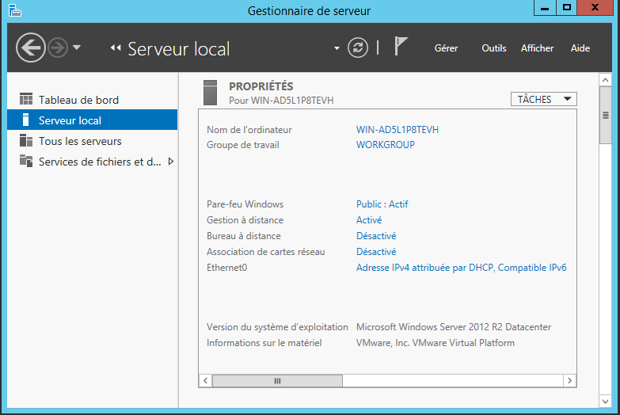

Etape 2 :

Ouvrez les propriétés de Ethernet0.

Etape 3 :

Sélectionner protocole (TCP/IPv4), et clic sur Propriété.

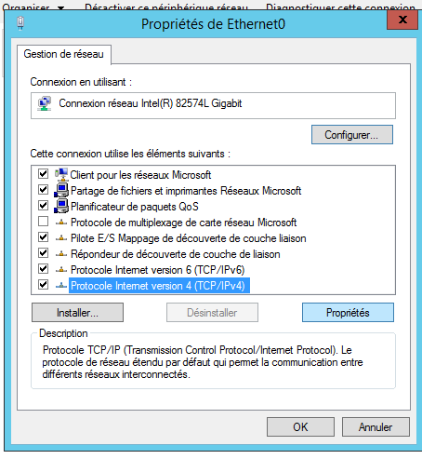

Etape 4 :

Configurez l’adresse IP de votre serveur, en suivant le plan d’adressage.

Dans notre cas, le serveur à l’adresse IP 192.168.10.1 et le masque de sous-réseau est 255.255.255.0.

Le DNS est présent sur notre serveur, mettre l’adresse de local 127.0.0.1

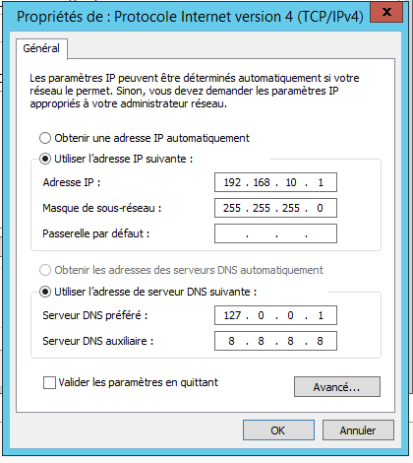

Etape 5 :

Retournez sur l’écran que l’on avait à l’étape 2. Cette fois ci, cliquez sur le nom de l’ordinateur.



Etape 6 :

Cliquez sur modifier.

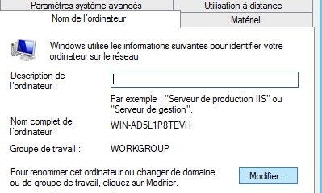

Etape 7 :

Modifiez le nom en quelque chose de plus compréhensible. Dans notre cas, le serveur s’appelle ISEC-TELECOM.

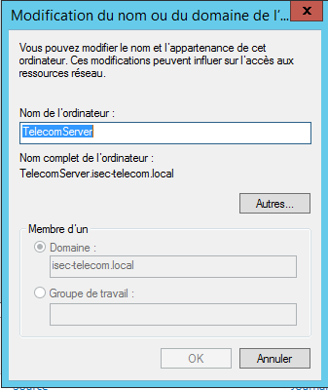

Etape 8 :

Redémarrez l’ordinateur afin d’appliquer les changements.

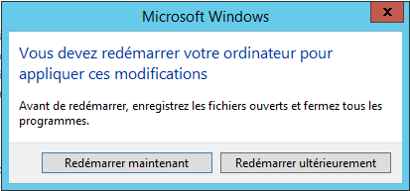

# Ajout des rôles au serveur :

Prérequis :

* Avoir une IP statique
* Un nom pour le serveur simple

Etape 1 :

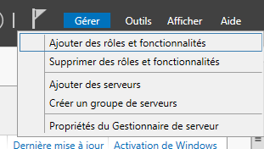 Sur le gestionnaire de serveur, cliquez sur Gérer, puis sur ajouter des rôles et fonctionnalités.

Etape 2 :

Pour le type d’installation laisser le choix par défaut. Cliquez sur suivant

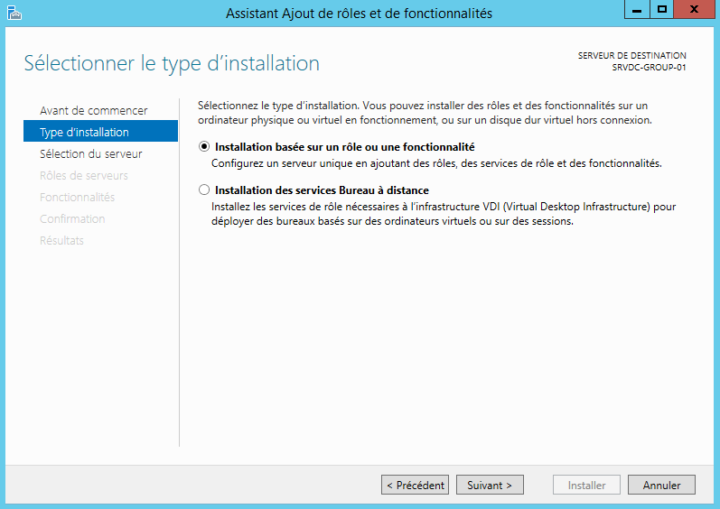

Etape 3 :

Cliquez sur suivant, « Sélectionner un serveur du pool de serveurs » devrait être choisi de base.

Etape 4 :

Sélectionner les rôles dont vous aurez besoin. Ici les rôles qui nous intéressent sont l’AD, DHCP, DNS. Cliquez sur suivant

Etape 5 :

Pour chaque rôle, une fenêtre va arriver. Il suffit de cliquer sur ajouter.

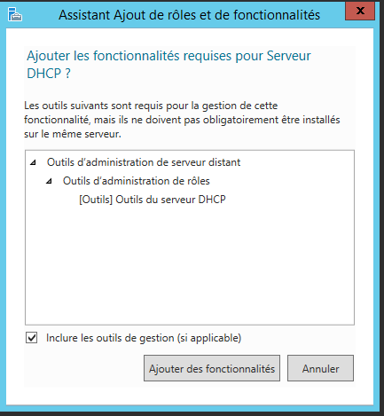

Etape 6 :

Sélectionner SNMP pour préparer la supervision.

Etape 7 :

Sélectionnez suivant jusqu’à la demande d’installation et cliquez sur installer.

# Configuration du rôle AD DS :

Etape 1 :

Sur le gestionnaire de serveur, cliquez sur le drapeau avec le triangle jaune, puis sur promouvoir ce serveur en contrôleur de domaine.

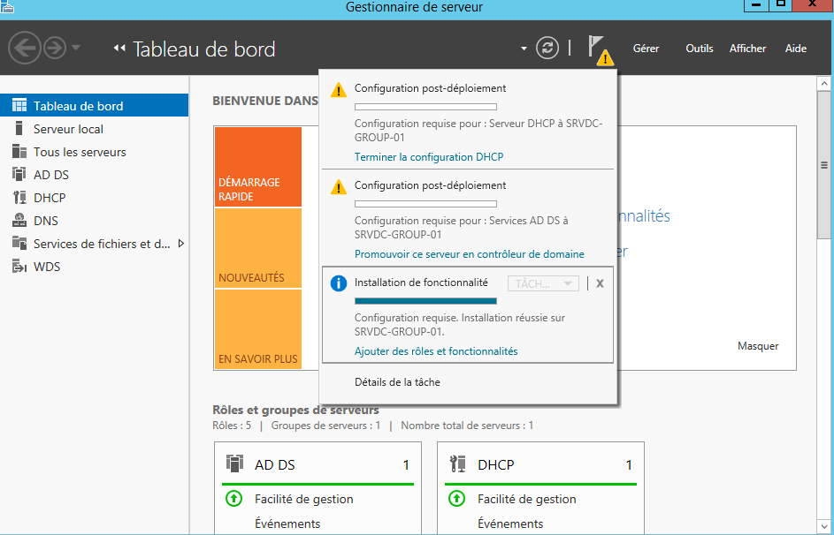

Etape 2 :

Cochez « Ajouter une nouvelle forêt » et indiquez le nom de votre domaine. Pour nous ce sera isec-telecom.local. Cliquez sur suivant.

Etape 3 :

Laissez les options par défaut, puis renseigner le mot de passe. Cliquez sur suivant.

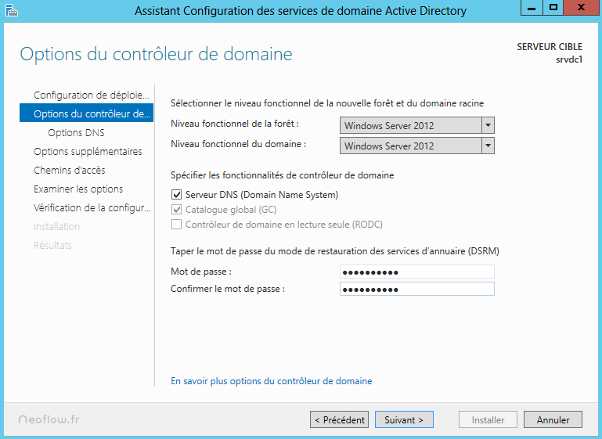

Etape 4 :

On a le chemin d’accès pour les principaux fichiers, ne rien changer. Cliquez sur suivant.

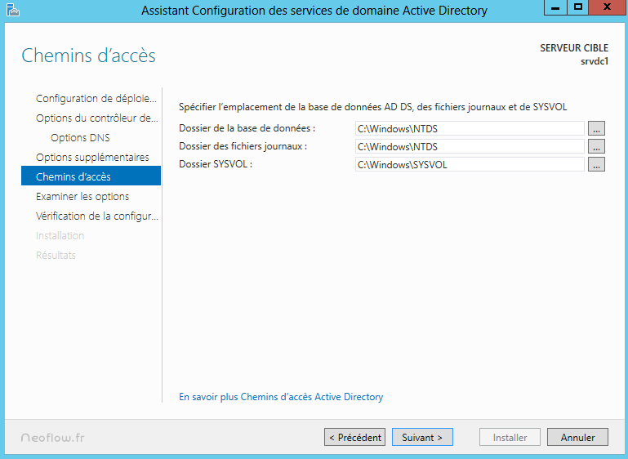

Etape 5 :

Cliquez sur installer.

Etape 6 :

Une fois l’installation terminée vous allez être déconnecté pour après être identifié sur le domaine.

1. Ajout d’utilisateur à l’annuaire :

Etape 1 :

Sur le gestionnaire de serveur, cliquez outils, utilisateurs et ordinateurs Active Directory.

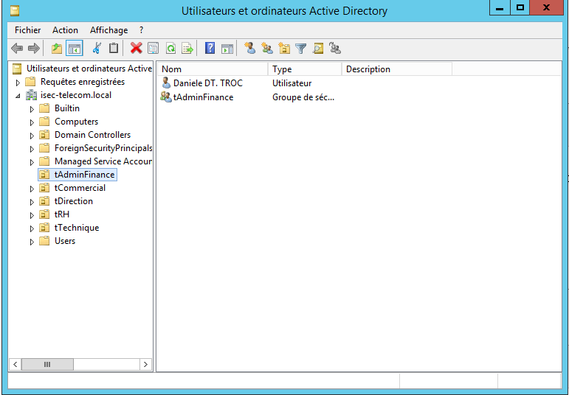

Etape 2 :

Cliquez sur le domaine, puis sur créer une nouvelle unité d’organisation. Répéter pour chaque service.

Etape 3 :

Préciser le nom de votre Unité d’Organisation (OU). Attention avec la protection si vous trompé d’emplacement vous ne pourrait pas la supprimer. Cliquez sur OK.

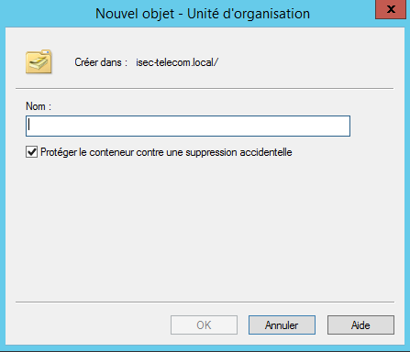

Etape 4 :

Créez les utilisateurs dans les bonnes OU, clique-droit sur l’OU puis nouveau et utilisateur.

Etape 5 :

Renseigner le nom, le prénom, aussi que le nom pour l’ouverture de session. Cliquez sur suivant.

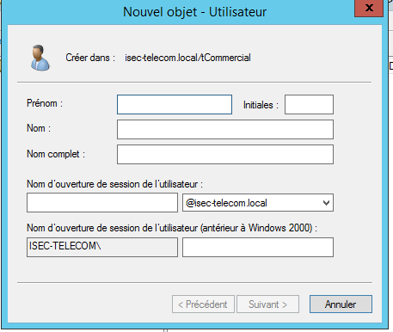

Etape 6 :

Indiquer un mot de passe provisoire, tout en cochant qui devra le changer lors de sa prochaine ouverture de session. Cliquez sur suivant et ensuite sur terminer.

Etape 7 :

Créez ensuite dans chaque service un nouveau groupe.

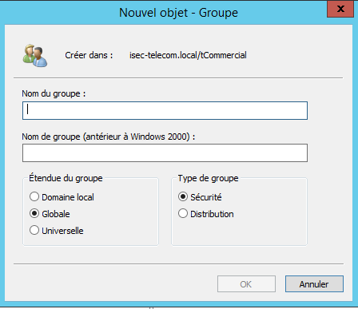

Etape 9 :

Effectuer un clic droit sur le groupe créer et sélectionner propriétés

Etape 10 :

Allez dans l’onglet membres, puis cliquer sur ajouter.

Etape 11 :

Dans le champ blanc vous avez le choix soit rentré entièrement le nom de la personne ou bien les premières lettres et appuyer sur vérifier les noms.

Etape 12 :

Quand vous choisissiez de vérifier les noms vous aurez une liste des noms possible. Sélectionner celui qui vous intéressez et appuyer sur ok.

# Configuration du rôle DHCP :

Etape 1 :

Sur le gestionnaire de serveur, cliquez sur le drapeau avec le triangle jaune, puis sur terminer la configuration DHCP.

Etape 2 :

Cliquez sur suivant.

Etape 3 :

On peut choisir le compte qui va gérer l’identification, dans notre cas on laisse le compte administrateur. Cliquez sur suivant. Sur la dernière fenêtre, cliquez sur fermer.

Etape 4 :

Maintenant dans outils en haut à droite, sélectionner DHCP.

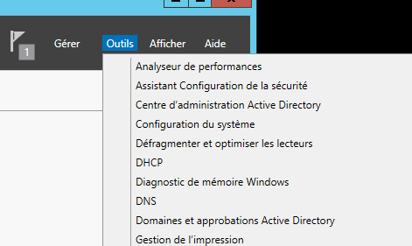

Etape 5 :

Effectuez un clic droit sur IPv4, et sélectionner nouvelle étendue.

Etape 6 :

Une fois arriver dans l’assistant, Cliquez sur suivant.

Etape 7 :

Mettre un nom pour votre étendue, puis cliquez sur suivant.

Etape 8 :

Renseignez votre plage d’adressage. Cliquez sur suivant.

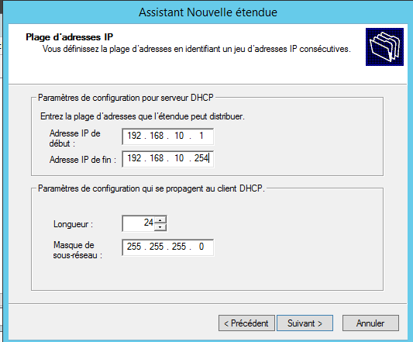

Etape 9 :

Cliquez sur suivant.

Etape 10 :

La durée du bail spécifie la durée pendant laquelle un client peut utiliser une adresse IP de l’étendue. Cliquez sur suivant.

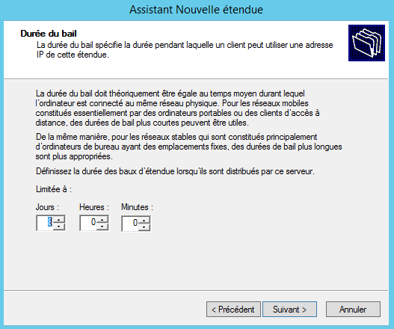

Etape 11 :

Cliquez sur suivant.

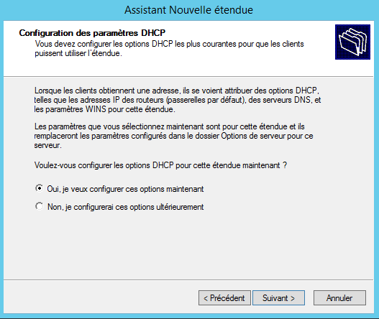

Etape 12 :

Indiquez l’adresse de votre passerelle, elle sera redistribuée aux clients. Cliquez sur suivant. (optionnel)

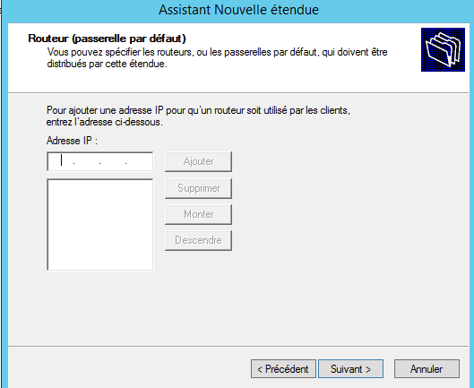

Etape 13 :

Vous avez la possibilité de rajouter d’autre serveur DNS. Cliquez ensuite sur suivant.

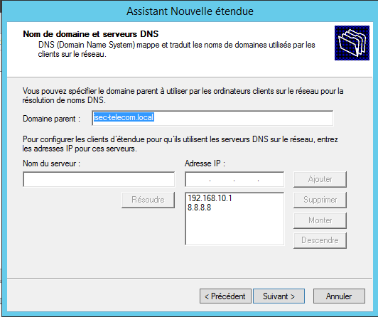

Etape 14 :

Cliquez sur suivant.

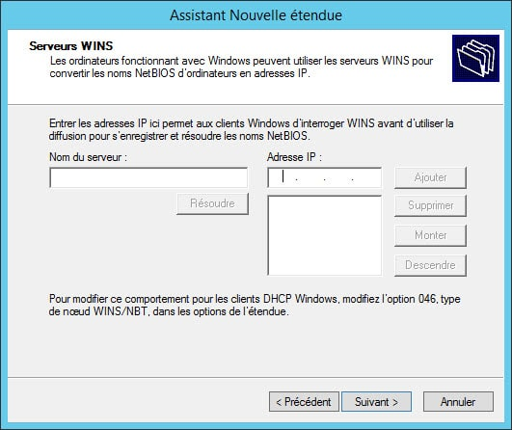

Etape 15 :

Vous pouvez donc choisir d’active maintenant ou non cette étendue. Cliquez sur suivant.

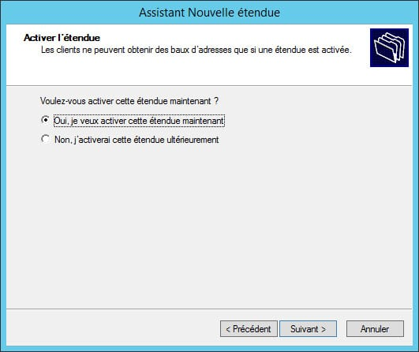

1. Mise en place des GPO :

Etape 1 :

Sur le gestionnaire de serveur, cliquez sur outils, puis choisissiez gestion des stratégies de groupe.

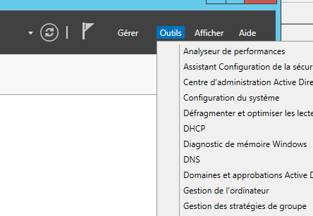

Etape 2 :

Sélectionner le nom de serveur et effectuer un clic droit, créer un objet GPO. Ensuite renseigner le nom de la GPO que vous voulez mettre en place. Cliquez sur ok

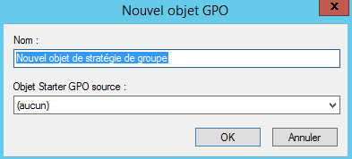

Etape 3 :

Choisissiez la GPO que vous venez de créer, ensuite clic droit et pour finir modifier.

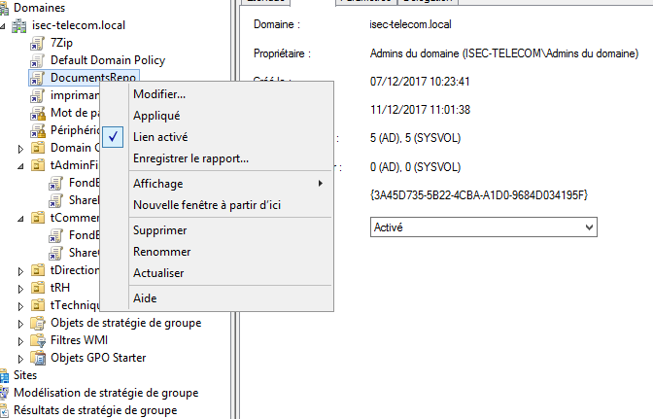

Etape 4 :

On va voir comment la mettre en place pour les fonds d’écran. Pour cela il faut déjà mettre à disposition les images servant au fond d’écran.

On choisit donc le dossier sur le DC où l’on stocke les images et dans propriétés > partager cliquez sur partager.

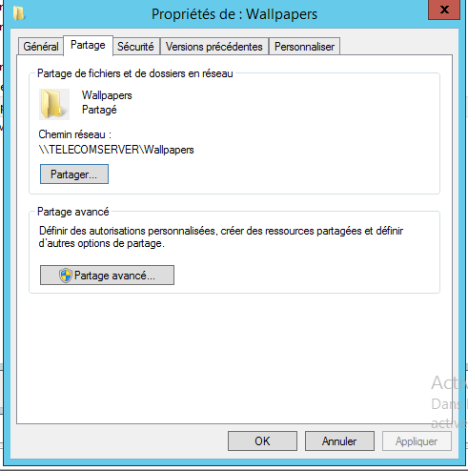

Choisissez « Tout le monde » et cliquez sur Ajouter.

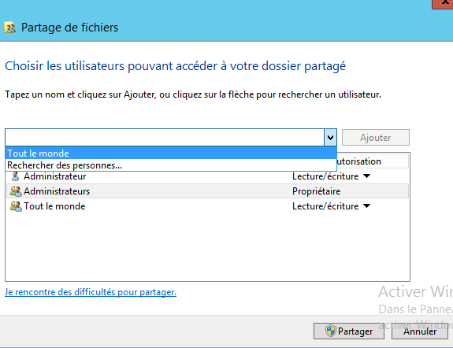

Définissez « Tout le monde » en tant que Lecture/écriture comme si dessus.

Etape 5 :

Dans config utilisateur, déplier modèle d’administration, bureau, ensuite cliquez sur bureau. Sélectionner papier peint du bureau.

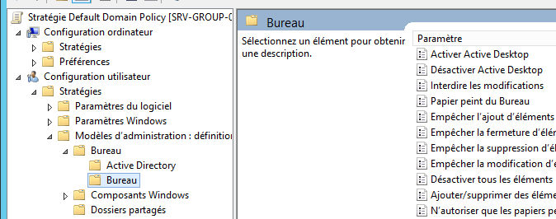

Etape 6 :

Cochez activé, puis on doit renseigner l’emplacement du fond d’écran, dans l’encadre sous nom du papier peint. Cliquez sur ok.

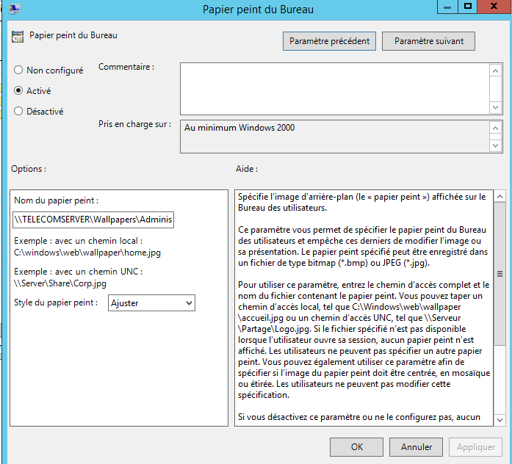

Etape 7 :

Récupérez le chemin du réseau pour le copier dans la GPO (étape 5), penser à rajouter le nom du fond d’écran ainsi que son format (.jpg, .png, …)

Etape 8 :

Sélectionner votre GPO, puis dans filtrage de sécurité supprimer celui présent, et rajoute le service visé en cliquant sur ajouter si besoin. Si la GPO a été créé dans l’OU correspondante, cela se fait automatiquement.

Etape 9 :

Maintenant on va voir pour l’exécution automatique des périphériques, installation de 7zip, et stratégie de mot de passe. Dans la GPO de défaut clic droit modifier.

Etape 10 :

Pour la stratégie de mot de passe. Suivez l’arborescence indiquer sur l’image jointe afin d’atteindre la rubrique Stratégie de mot de passe.

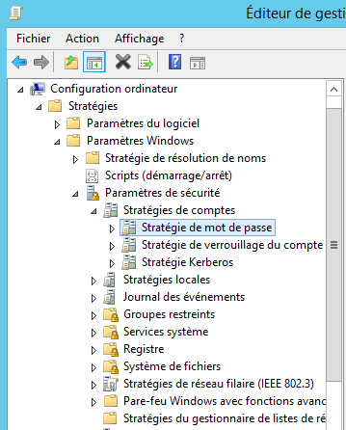

Etape 11 :

Modifier les paramètres pour obtenir ceux-ci-dessous.

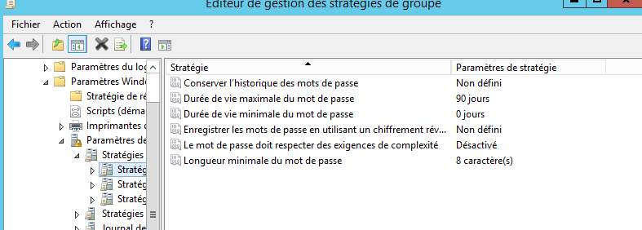

Etape 12 :

Puis ensuite dans la stratégie de verrouillage, renseigner les paramètres ci-dessous.

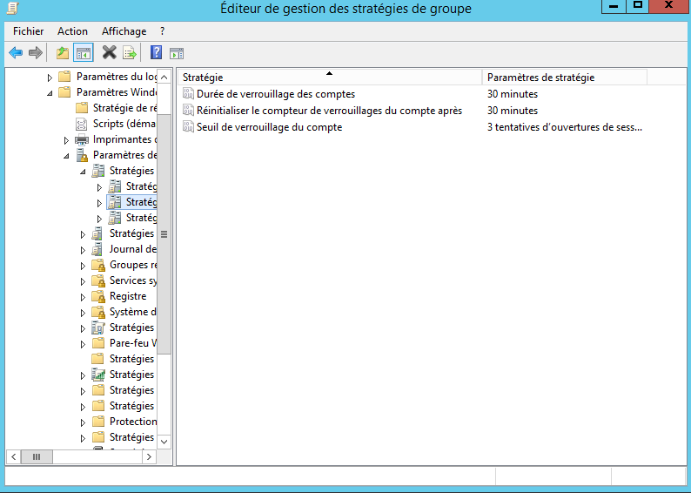

Etape 12 :

Pour l’exécution automatique dans configuration ordinateur dérouler stratégie, modèle d’administration, puis composant Windows et enfin stratégie d’exécution automatique.

Choisissez Désactiver la lecture automatique et spécifier tous les lecteurs.

Etape 13 :

Pour 7zip, télécharger l’installeur en .msi, le fournir dans un dossier partagé comme fait précédemment.

Etape 14 :

Pour la GPO, allez dans configuration utilisateur > stratégie > paramètres du logiciel > installation de logiciel puis clique-droit > nouveau > package

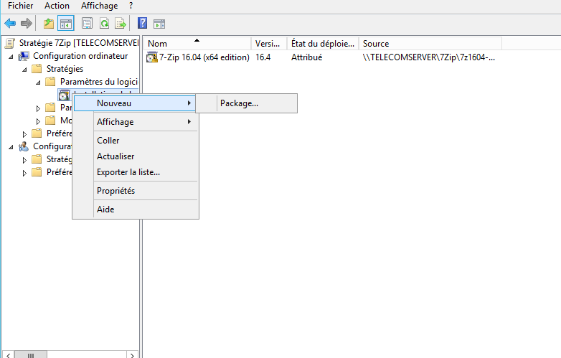

Sélectionner le .msi de 7zip disponible sur le serveur, ici il se trouve à \\TELECOMSERVER\7Zip.

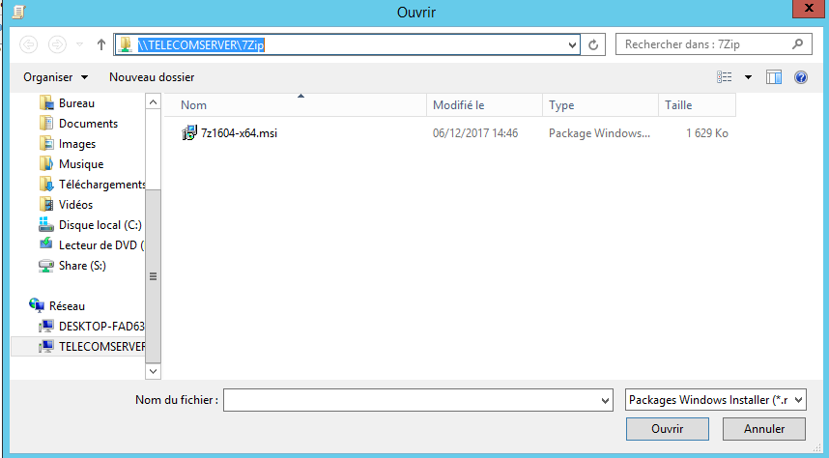

Etape 15 :

Faire la même chose mais pour configuration utilisateur.

Etape 16 :

Ensuite fait clic droit, propiété.

Etape 17 :

Dans l’onglet Déploiement, cochez Installer cette application lors de l’ouverture de session. (faire cela pour l’installation dans configuration utilisateur et ordinateur)

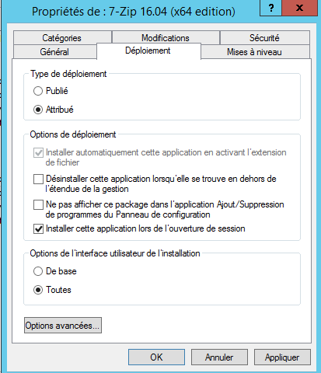

(note : les GPO qui doivent agir sur tous les utilisateurs sont placé sous isec-telecom.local et agirons par défaut sur tous les utilisateurs authentifiés.

1. Serveur de fichier :

Etape 1 :

Sur le gestionnaire de serveur, ajouter rôle et fonctionnalité, rajoute le gestionnaire de ressources.

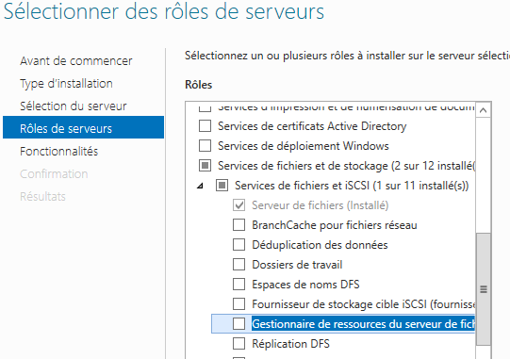

Etape 2 :

Cliquez sur ajouter des fonctionnalités. Puis termine l’installation comme au débuts.

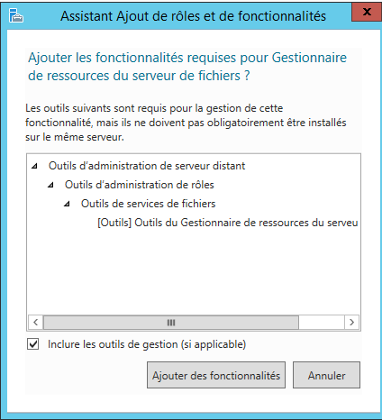

Etape 3 :

Créez des dossiers pour vos différents partages. Cliquez sur suivant. Le dossier Share sera partagé de façons séparées pour chaque groupe.

On aura Share accessible à tout le monde.

Des sous dossiers de Share pour chaque service qui seront partagé à leur service respectif et au service de direction

On aura Telecom, idem.

Et enfin le dossier Documents qui regroupera des dossiers documents pour chaque utilisateur.

Etape 4 :

Ensuite créer un GPO pour le déploiement de telecom et share une GPO par service qui se place dans les OU de chaque service respectivement.

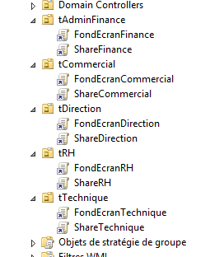

On peut voir ci-dessus mes GPO pour chaque OU : Share%Service%.

Etape 5 :

Aller dans préférence Windows, puis mappages. Faite clic droit nouveau, lecteur mappé.

Etape 7 :

Remplir la fenêtre comme ci-dessous mais avec le chemin pour accéder au dossier de partage. A chaque fois dans l’emplacement mettre le sous dossiers correspondant au service.

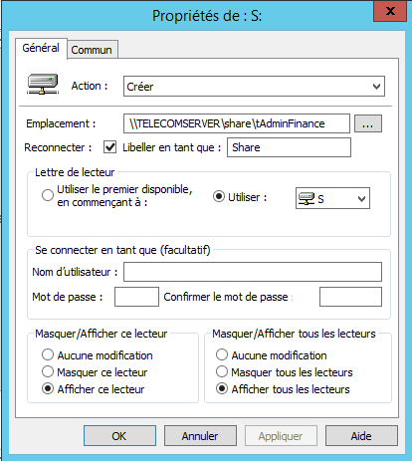

Pour Share utilisez le disque S, pour Telecom utilisez le disque T.

Etape 8 :

Pour la redirection du dossier document, créez une GPO global (sous isec-telecom.local). Modifiez-la.

Etape 9 :

Allez dans Configuration utilisateur > stratégies > paramètres Windows > Redirection de dossier> Documents puis choisissez Propriétés.

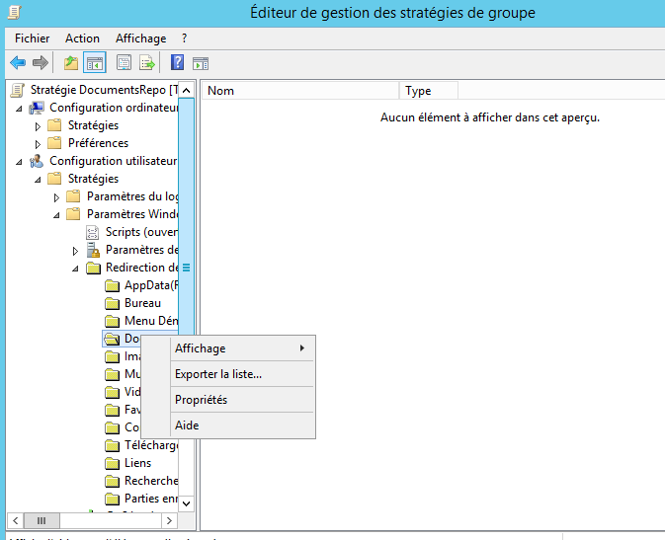

Etape 10 :

Configurez comme ci-dessous :

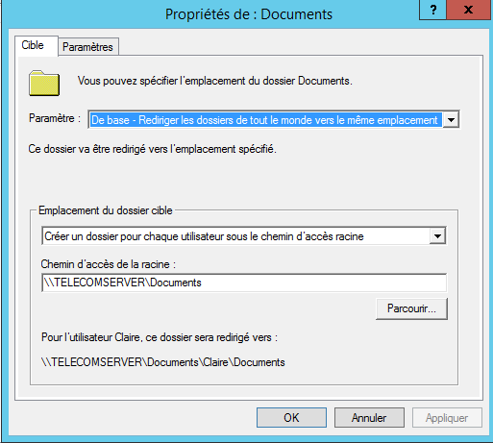

1. Serveur d’impression :

Etape 1 :

Sur le gestionnaire, aller sur gérer, ajouter des rôles.

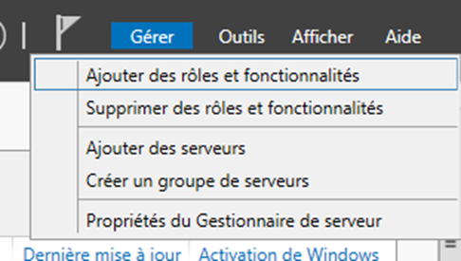

Etape 2 :

Sélectionner service d’impression. Cliquez sur continuer.

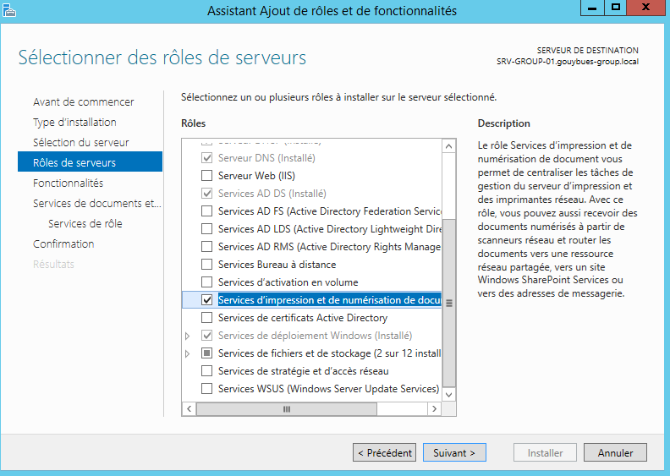

Etape 3 :

Cliquez sur ajouter des fonctionnalités.

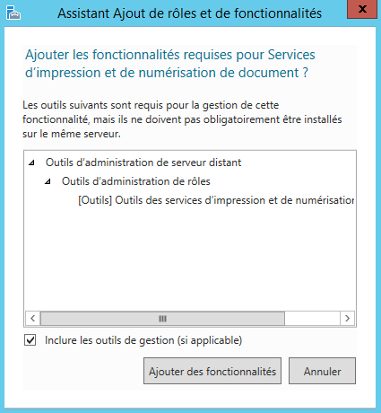

Etape 4 :

Au niveau de rôle choisir serveur d’impression. Cliquez sur continuer.

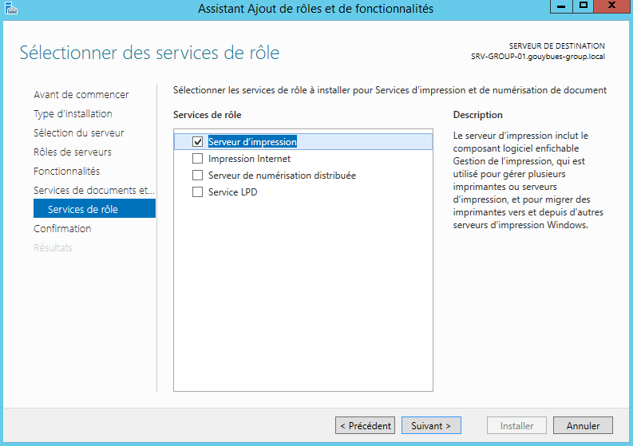

Etape 5 :

Une fois l’installation terminer aller dans gestion de l’impression.

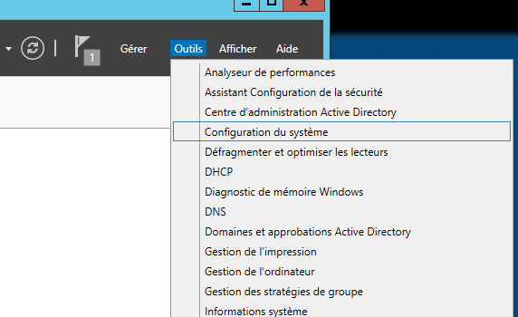

Etape 6 :

Sélectionner imprimante. Puis sur l’imprimante, qui doit en réseau faite clic droit, déployer avec stratégie de groupe. PDF Creator devrait s’y trouver si vous l’avez installé.

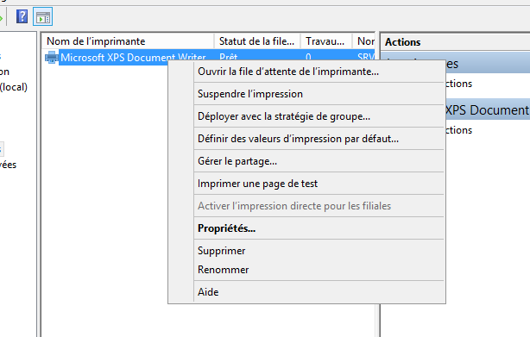

Etape 7 :

Cliquez sur parcourir.

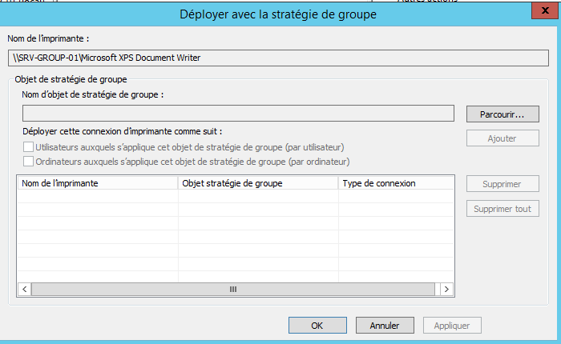

Etape 8 :

Choisir la GPO que l’on souhaite, puis faire ok.